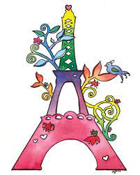

. *Je ne perds jammais .Soit je gagne*

Soit j apprends

**Fiche de travail N :(1 )**

Nom : _________________ Classe : (2A+B) Date : _______________

**Objectif savoir se présenter**

**1/ Complete la conversation suivante**

|  |
| --- |
| **Bonjour /je suis une fille / je suis un garçon /j’ai 7 ans** |

* **Sara  : ____________**
* **David : Bonjour**
* **Sara ___________________________ ?**
* **David je m’ appelle David .**
* **Sara : Quel age as-tu ?**
* **Sophie : ____________________ .** 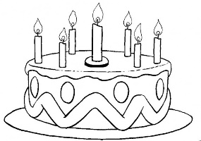
* **Sara  : ____________  .** 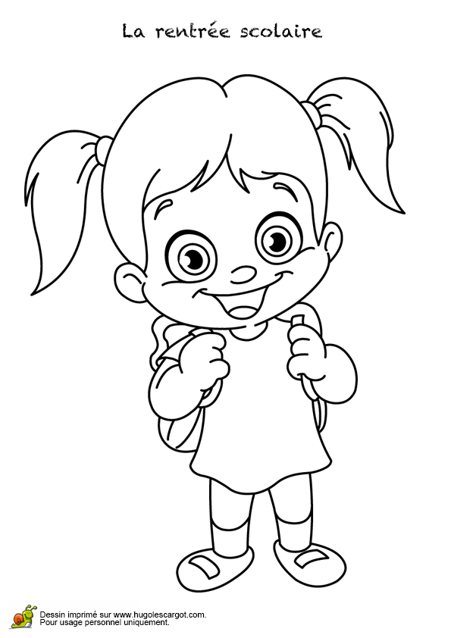
* **David : ____________**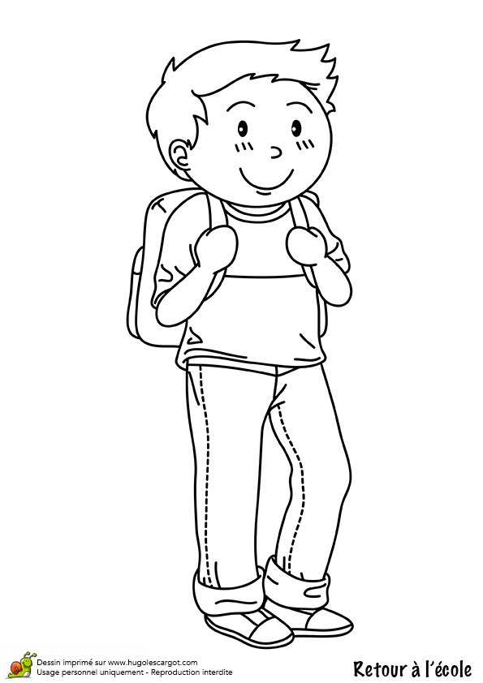

**2/ Présente-toi**

 ________________ ,je m’ appelle _____________

...je suis ._______________ ,

Je suis __________________

J’ ai ____________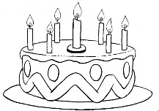 ans

 _________________le  ________________